Лекция 15. Параметры диаграммы направленности линейной антенной решетки.
15.1 Способы электрического управления положением антенного луча.
15.2 Многолучевые антенные решетки.
15.3 Зашита от радиоизлучения.
15.4 Перспективные направления развития АФУ.

15. Параметры диаграммы направленности линейной антенной решетки.

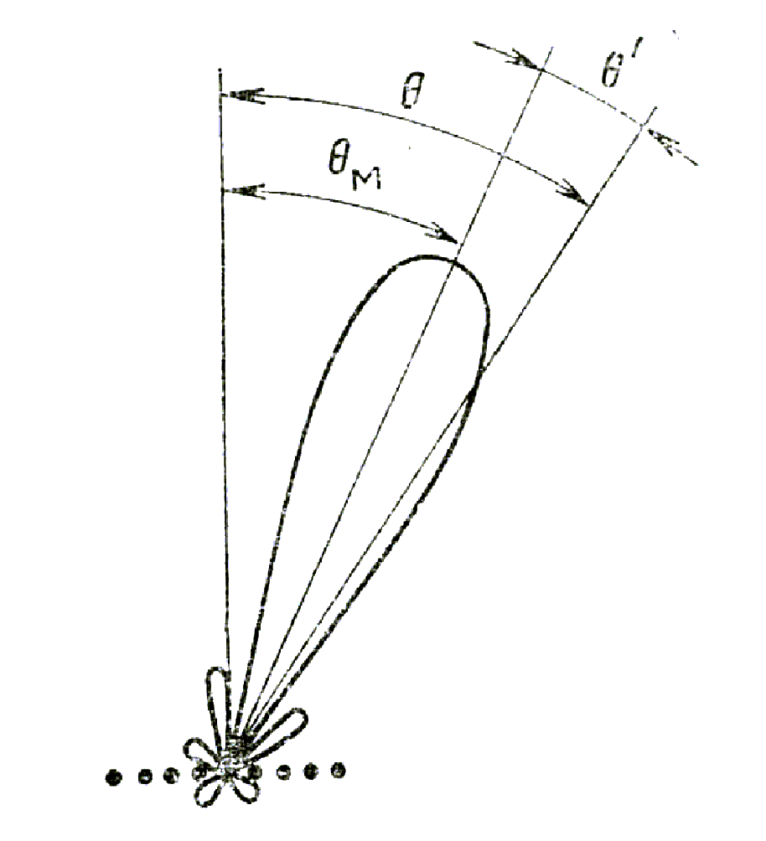

Рис.91. К расчету ширины диаграммы направленности линейной решетки при отклонении максимума от нормали.

Воспользуемся формулой
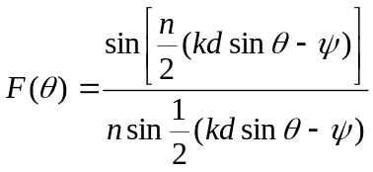
Главный максимум диаграммы направленности ориентирован в направлении 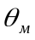, для которого суммарный фазовый сдвиг между полями соседних излучателей обращается в нуль, т.е.
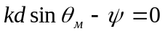,
откуда
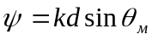.
С учетом этого выражения
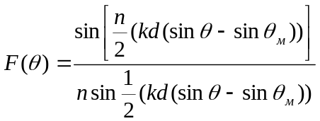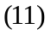
где 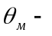фиксированный угол, соответствующий направлению главного максимума диаграммы направленности.
Выражение позволяет проанализировать зависимость направленных свойств линейных антенных решеток из изотропных излучателей от 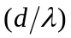 при любом положении диаграммы направленности.
Ограничимся случаем: 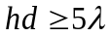 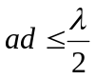 При этом диаграмма направленности в пределах 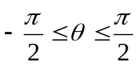 характеризуется одним главным лепестком и рядом боковых при сравнительно малых значениях угла 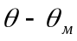. При этом диаграмму направленности можно аппроксимировать диаграмму направленности функцией 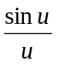; ошибка аппроксимации не меньше 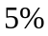.
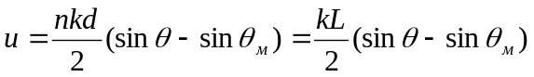,
где - длина решетки.
Когда главный максимум перпендикулярен линии расположения излучателей (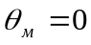 - поперечное излучение), ширина главного лепестка на уровне 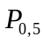
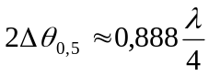 - радианы.
Если 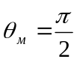 - продольное излучение, то
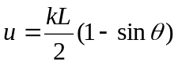
и
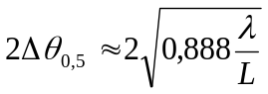
т.е. с отклонением луча от нормали он расширяется и если взять 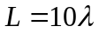, то при поперечном излучении 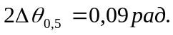, а при продольном излучении 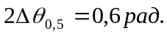, т.е. больше в 7 раз. Это существенный недостаток УБЛ При равномерном возбуждении УБЛ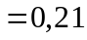, что соответствует 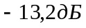.
Дифракционные максимумы, как уже было отмечено, могут возникнуть в тех случаях, когда расстояние между соседними излучателями решетки 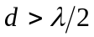. Углы 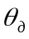, соответствующие дифракционным максимумам, можно найти при помощи соотношения
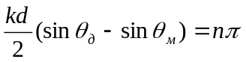
или
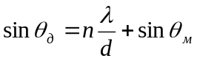,
где 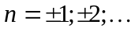
Ближайший к нормали дифракционный максимум будет иметь при 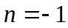. В этом случае получим
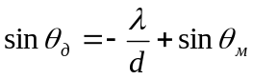
Направление дифракционных максимумов и их число зависят от длины волны , расстояния между соседними излучателями в решетке и направления главного максимума 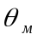.
Если 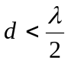, то дифракционные максимумы отсутствуют при любых положениях главного максимума . В этом не трудно убедиться, проанализировав выражение . Действительно. Наименьшее абсолютное значение 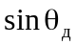 получится при и 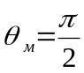. Но даже и в этом случае 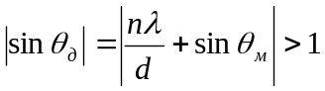, чего быть не может. Очевидно также, что при поперечном излучении 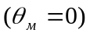 дифракционные максимумы могут возникнуть лишь в том случае, когда расстояние между соседними излучателями будет удовлетворять неравенству 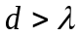. Если 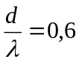 дифракционный максимум появится лишь тогда, когда превысит 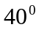, а при 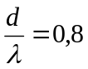- когда станет большим 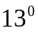.
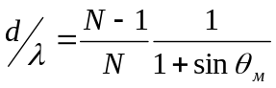
Способы подавления дифракционных максимумов:
Уменьшать расстояния
Уменьшать диаграмму направленности излучателя.
Использование неэквидистантной антенной решетки.

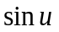
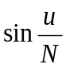

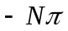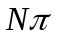

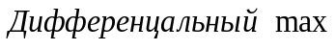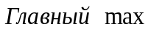


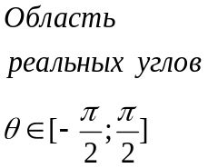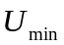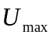
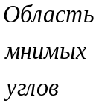
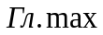
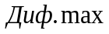

Рис. 92.
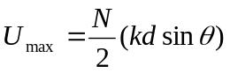 ; 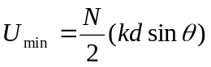 ; 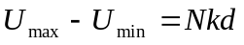.

15.1 Способы электрического управления положением антенного луча.

Электрическое управление положениям антенного луча может осуществляться а) фазовым и б) частотным методами.
а) При помощи фазовращателей. Изменение фазового сдвига может быть плавным или дискретным.
На практике применяются фидерные схемы антенных решеток. Различают:
последовательные
параллельные
комбинированные фидерные схемы.
Последовательная схема:

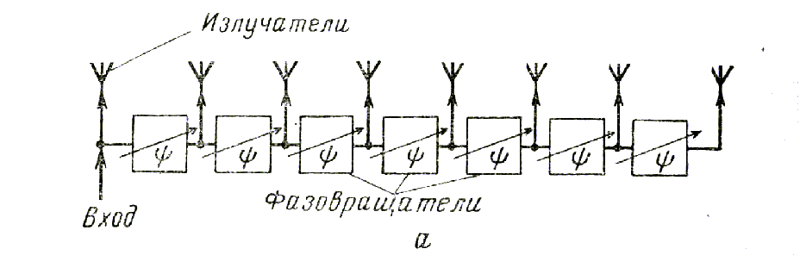

Рис.93. Линейная решетка с последовательной схемой включения фазовращателей.

В последовательных схемах используются, как правила, идентичные фазовращатели, при помощи которых создаются одинаковые фазовые сдвиги между токами в соседних излучателях. Если нужно отклонить антенный луч на некоторый угол, то следует изменить электрическую длину всех фазовращателей на одну и ту же величину, соответствующую этому отклонению. Питающий фидер здесь работает в режиме бегущих волн, а излучатели слабо связаны с фидером при помощи направленных ответвителей.
Недостатки:
Предъявляются высокие требования к системе управления.
должна быть высокая стабильность работы фазовращателей.
Большие потери.
Неровномерность распределения мощности между фазовращателями.
Параллельная схема:

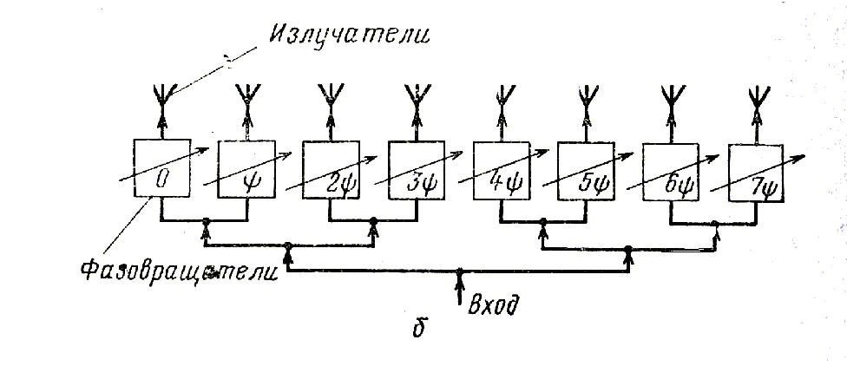

Рис. 94. Линейная решетка с параллельной схемой включения фазовращателей

В параллельной схеме через каждый фазовращатель проходит лишь часть излучаемой мощности, поэтому требования к допустимой мощности фазовращателей оказываются более низкими. Коэффициент полезного действия схемы примерно соответствует коэффициенту полезного действия одной параллельной ветви и, как правило, получается более высоким, чем в последовательной схеме. Схема не требует высокой стабильности фазовращателей. Недостаток: сложность системы управления.

Комбинированная схема:

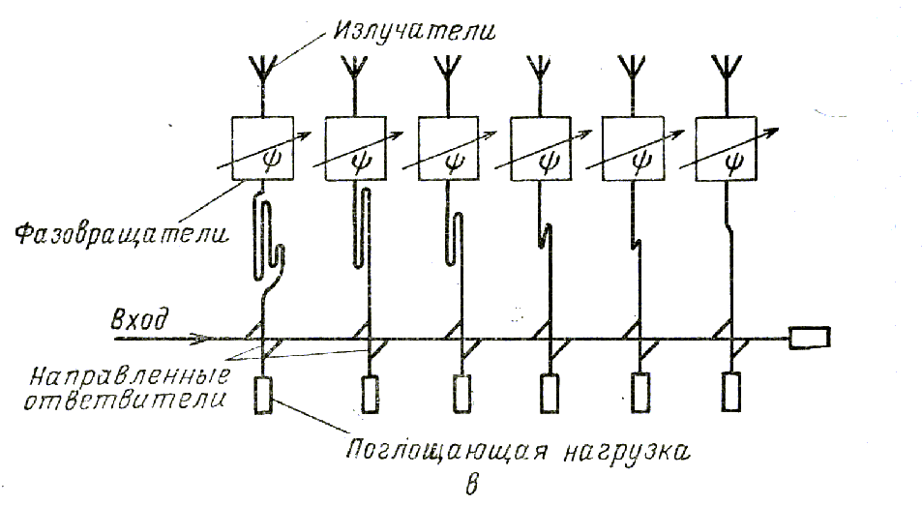

Рис. 95. Линейная решетка с комбинированной схемой включения фазовращателей.

Схема, показанная на рис.95, является комбинированной, так как в ней деление мощности осуществляется последовательно при помощи направленных ответвителей, а фазовращатели включены параллельно.
Достоинством этой схемы является возможность осуществления независимой регулировки амплитудного распределения путем изменения коэффициентов связи в направленных ответвителях.
Проходная схема:

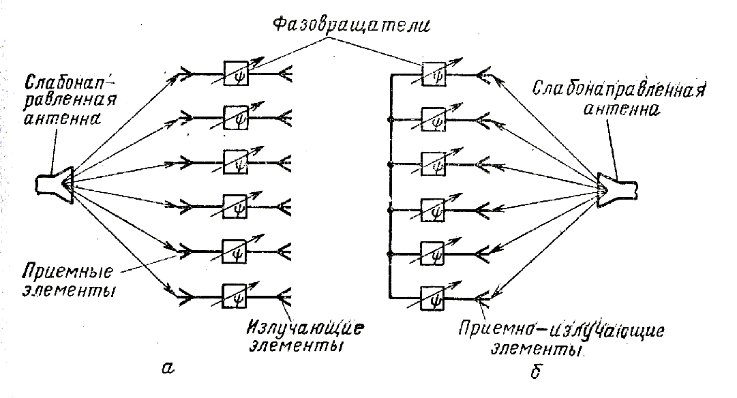

Рис.96. Проходная (а) и отражательная (б) схемы линейных антенных решеток.

В проходных схемах общий разветвленный фидерный тракт отсутствует. Деление мощности здесь осуществляется при помощи слабонаправленной антенны и специальных приемных элементов. Мощность с выхода передатчика поступает в слабонаправленную антенну и излучателя ею преимущественно в ту часть окружающего пространства, где размещены приемные элементы решетки. Положение антенного луча, формируемого излучающими элементами решетки, определяются сдвигами по фазе между токами в этих элементах. Оно может быть изменено за счет воздействия на управляемые фазовращатели.
Отражательные схемы отличаются от проходных тем, что в них излучающие элементы совмещены с приемными, а на месте излучающие элементов установлен отражающий экран. Благодаря этому энергия проходит через каждый фазовращатель дважды: в прямом и обратном направлениях.

б) При частотном управлении меняется частота питающего решетку генератора. Это приводит к изменению сдвига по фазе между токами в излучателях решетки, в результате которого меняется положение антенного луча. Частотное управление является наиболее простым с точки зрения технического выполнения, но требует перестройки частоты передатчика в сравнительно широких пределах.
Решетки с частотным управлением так же, как и решетки с фазовым управлением, могут быть построены по последовательной или параллельным схемам. На практике, однако, ввиду более простой конструкции и лучшего согласования с питающим фидером наиболее широко применяются решетки с последовательной схемой включения фазовращателей и определяется, как известно, фазовым сдвигом между токами в соседних излучателях . Последний в свою очередь зависит от длины отрезка фидера , включенного между соседними излучателями, и от длины волны в фидере 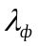, и может быть представлен в виде
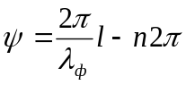,
где целое число, выбираемое так, чтобы сдвиг по фазе  был меньше .
В соответствии с этим направление главного максимума определяется равенством
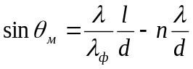
Из последнего выражения видно, что чем больше отношение 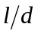 и 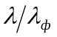, тем сильнее будет отклоняться главный максимум при одном и том же изменении частоты питающего генератора. На практике для увеличения угла отклонения луча, вызванного изменением частоты, широкое применение находят свернутые и зигзагообразные волноводы, так как с их помощью можно получить отношение большим единицы.

15.2 Многолучевые антенные решетки.

Антенные решетки, при помощи которых может быть сформирован ряд независимых друг от друга диаграмм направленности, называются многолучевыми. Схема многолучевой антенной решетки с пятью входами показана на рис.10. В ее состав входят решетка излучателей и диаграммаобразующая схема.
Диаграммаобразующая схема служит для обеспечения независимого питания излучателей решетки через разные входы. При подключении передатчика к одному из входов схемы в излучателях решетки создается вполне определенное, свойственное лишь этому входу амплитудно-фазовое распределение диаграмма направленности. Подключение же передатчика к любому другому входу диаграммообразующей схемы вызывает изменение амплитудно-фазового распределения в излучателях решетки и соответственно формирование другой, отличной от предыдущей, диаграммы направленности.

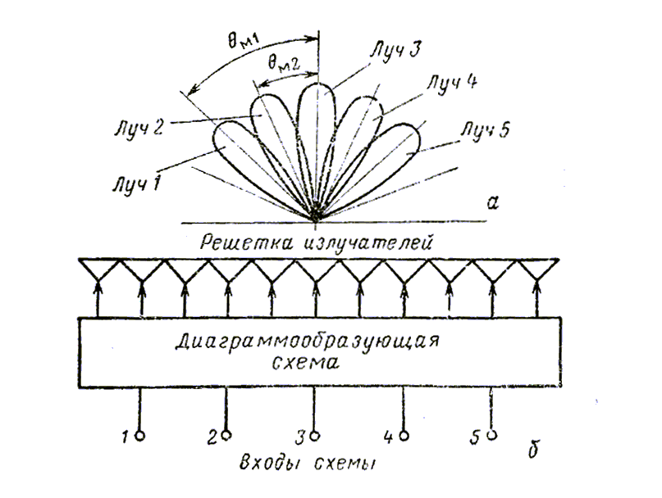

Рис. 97. Схема многолучевой антенной решетки.

Как правило, диаграммообразующие схемы строятся таким образом, чтобы питание с любого входа обеспечивало равноамплитудное распределение, но каждому входу соответствовала бы своя фазовая характеристика. При переключении входов дискретно меняется сдвиг по фазе между токами соседних излучателей. В соответствии с этим также дискретно меняется положение антенного луча в пространстве. Если, например, при питании с 1-го входа сдвиг по фазе между токами соседних излучателей равен 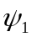, а при питании со 2-го - 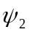 , то главные максимумы формируемых при этом лучей 1и 2 будут ориентированы под углами
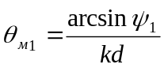
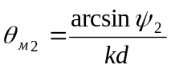
где - расстояние между соседнеми излучателями решетки; 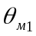, 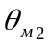- углы, образованные направлениями главных максимумов 1-го и 2-го лучей с нормалью к решетке соответственно.
В общем случае число входов диаграммообразующей схемы соответствует числу лучей, формируемых многолучевой антенной решеткой, а число входов схемы равняется числу излучателей решетки. Если многолучевая антенная решетка предназначена для работы в заданном секторе пространства, то она выполняется таким образом, чтобы соседние лучи пересекались примерно на уровне половинной мощности. Многолучевая антенная решетка является весьма универсальным устройством. Если она имеет  входов, то при одновременном их использовании формируется независимых друг от друга лучей как в режиме передачи, так и в режиме приема, а при поочередном – формируется один из лучей, соответствующий подключенному входу. На рис. 10(б) показана антенная решетка с пятью входами, при помощи которой обеспечивается формирование пяти независимых друг от друга диаграмм направленности.
Для питания многолучевых антенных решеток применяются последовательные или параллельные диаграммообразующие схемы.

15.3 Зашита от радиоизлучения.

Что из себя представляет электромагнитное излучение (ЭМИ) и какую таит опасность для нашего здоровья
В этом разделе мы поговорим об электромагнитном излучении (ЭМИ). Если у вас нет особого желания более подробно вникать в природу происхождения электромагнитного излучения, то вы можете просто обратить свой взор на выделенный текст.

Электромагнитное излучение - это вид энергии, представляющей электромагнитные волны, возбуждаемые различными излучающими объектами, например, заряженными частицами, атомами, молекулами, а также различными генерирющими устройствами и распространяющиеся в космическом пространстве со скоростью света т.е. около 300 000 км/сек. Электромагнитные волны создаются за счет электрических и магнитных вибраций, возникающих в атомах, т.е. движущимися с ускорением электрическими зарядами и имеют широкий диапазон частот. Скорость распространения электромагнитных волн через различные материалы различна. Примерами электромагнитного излучения являются свет, радиоволны, инфракрасные и ультрафиолетовые, а также рентгеновские и гамма лучи.

Негативное воздействие электромагнитного излучения на человеческий организм
Анализируя различные источники, описывающие негативное воздействие электромагнитного излучения на живые организмы, в том числе и статью доктора технических наук, автора более 190 патентов в области космической медицины, электромагнитной безопасности и оборонных технологий, В. Е. Шубина, невольно начинаешь задумываться о том, что комфорт и удобства от использования современных технологий является главной причиной, которая заставляет нас все меньше и меньше думать о их вреде и негативном воздействии на наше здоровье. В своей статье В. Е. Шубин показывает, что современные достижения науки и техники доказывают, что мир, в котором мы живём, не является слепым сцеплением атомов, молекул, сил энергии и т.д. Он - единое образование, в котором все части связаны между собой так, что каждая является причиной следующей и следствием предыдущей. В этом едином образовании биологический организм, т.е. мы с вами, в частности, представляем собой сложный органический объект, целиком и полностью зависящий от условий окружающей среды обитания.

Благодаря последним достижениям квантовой физики мы знаем, что живой организм, будучи неравновесной открытой средой, представляет собой набор молекулярных образований. Эти молекулярные образования имеют высокую структурную упорядоченность и ведут себя как единое целое в реакциях и поведении в пространстве и времени. Поэтому любое постороннее воздействие, например, электромагнитного излучения на какую - либо из молекулярных структур сразу сказывается на состоянии молекулярной системы любого органа и организма в целом и ведёт к изменению их состояния.

За структурную и функциональную согласованность подсистем биологического объекта, взаимодействие между организмом и внешней средой, работу регуляторных и адаптивных механизмов (например, иммунной системы) и сохранение жизнеспособности отвечает “энергетическая система” организма, которая, кстати говоря, тратит более 50% своей энергии, чтобы компенсировать негативное воздействие электромагнитного излучения (ЭМИ) на наш с вами организм, а мы уже знаем, что более 40% энергии организма затрачивается на структурирование потребляемой организмом водопроводной воды, которая как известно, имеет поврежденную молекулярную структуру. В итоге остальным системам организма достается самая малость. Именно нарушение в "энергетической системе" биологического объекта служит началом развития различных патологий. Известно несколько причин “энергетических” заболеваний человека. В настоящее время наиболее распространённой причиной таких заболеваний является воздействие на “энергетическую систему” организма все тех же внешних паразитных электромагнитных и аномальных излучений.

Всемирная организация здравоохранения (ВОЗ) придумала этому явлению термин - электромагнитный смог
Дискуссии о влиянии электромагнитного излучения (ЭМИ), продолжаются не один десяток лет. Ещё в 60-е годы в России был предложен новый диагноз - “радиоволновая болезнь”. Большинство признаков этой болезни напоминают нейроциркуляторную дистонию (НЦД). Нездоровые состояния, которые возникают в результате этой болезни, связаны с воздействием на организм различных электромагнитных излучений. Учёные доказали, что нейроциркуляторная дистония “раскачивает” весь организм и “разрывает” там, где тонко: “у одного НЦД способствует гипертонии, у другого - сердечной аритмии, у третьего - язвенной болезни, у четвёртого - гормональному дисбалансу, а значит - массе эндокринных заболеваний (от ожирения до нарушения потенции у мужчин и дисменореи у женщин)”.

Энергетической (физической) причиной нарушения здоровья людей в зонах с повышенной интенсивностью электромагнитных излучений является устойчивое изменение характеристик собственных энергетических полей организма (биополей) под воздействием крупных сгустков энергетических образований различных излучений. Под воздействием таких энергетических сгустков органы человека (как и других живых организмов) изменяют свои природные параметры функционирования. Так же стоит отметить, что после выхода из опасной зоны (например, зоны воздействия электромагнитного излучения) защитные механизмы здорового организма в состоянии частично или полностью устранить образовавшиеся изменения биополя или молекулярной структуры организма.

Однако, при длительном или постоянном пребывании в местах проявления повышенных электромагнитных излучений [1] такие изменения неизбежно накапливаются, приобретая стабильный болезненный характер.

При длительном пребывании в зонах с повышенной интенсивностью электромагнитных излучений возникают недомогания со следующими симптомами:
быстрая утомляемость;
состояние апатии;
общая слабость;
головные боли;
нарушение функционирования ослабленных органов, переходящее в постоянное болезненное состояние;
ослабление внимания, памяти;
нарушение логики мышления и речи;
нервные и психические расстройства.
В критических случаях наблюдаются:
заболевание крови;
онкологические заболевания;
болезни Паркинсона и Альцгеймера;
синдром внезапной смерти внешне здорового ребёнка;
особое место занимает опасность воздействия электромагнитных излучений для развивающегося организма в утробе матери (эмбриона), детей, а также людей, подверженных аллергическим заболеваниям, поскольку они обладают исключительно большой увствительностью к ЭМИ.
Выводы:
Развитие науки и техники в области высоких технологий привели к появлению паразитных электромагнитных излучений(ЭМИ), негативно влияющих на наше с вами здоровье;

После кратковременного воздействия электромагнитных излучений (ЭМИ) и выхода из опасной зоны защитные механизмы здорового организма в состоянии частично или полностью устранить образовавшиеся изменения биополя или молекулярной структуры организма;

При длительном пребывании в зонах с повышенной интенсивностью электромагнитных излучений (ЭМИ) возникают недомогания с симптомами, которые в итоге приводят к различным заболеваниям;

Поскольку мы практически насквозь пронизаны этими излучениями, особенно в городах и больших населенных пунктах, то ежесекундно подвергаем свой организм негативному воздействию электромагнитных излучений, что неизбежно приводит к более серьезным заболеваниям;

Особую опасность, воздействия электромагнитных излучений, представляют для развивающегося организма в утробе матери (эмбриона), детей, а также людей, подверженных аллергическим заболеваниям, поскольку они обладают исключительно большой чувствительностью к ЭМИ.

Источники электромагнитных излучений

Известно, что около проводника, по которому протекает ток, возникают одновременно электрическое и магнитное поля. Если ток не меняется во времени, эти поля не зависят друг от друга. При переменном токе магнитное и электрическое поля связаны между собой, представляя единое электромагнитное поле.
Электромагнитное поле обладает определённой энергией и характеризуется электрической и магнитной напряжённостью, что необходимо учитывать при оценке условий труда.
Источниками электромагнитных излучений служат радиотехнические и электронные устройства, индукторы, конденсаторы термических установок, трансформаторы, антенны, фланцевые соединения волноводных трактов, генераторы сверхвысоких частот и др.
Современные геодезические, астрономические, гравиметрические, аэрофотосъёмочные, морские геодезические, инженерно-геодезические, геофизические работы выполняются с использованием приборов, работающих в диапазоне электромагнитных волн, ультравысокой и сверхвысокой частот, подвергая работающих опасности с интенсивностью облучения до 10 мкВт/см2.
Биологическое действие электромагнитных излучений
Электромагнитные поля человек не видит и не чувствует и именно поэтому не всегда предостерегается от опасного воздействия этих полей. Электромагнитные излучения оказывают вредное воздействие на организм человека. В крови, являющейся электролитом, под влиянием электромагнитных излучений возникают ионные токи, вызывающие нагрев тканей. При определённой интенсивности излучения, называемой тепловым порогом, организм может не справиться с образующимся теплом.
Нагрев особенно опасен для органов со слаборазвитой сосудистой системой с неинтенсивным кровообращением (глаза, мозг, желудок и др.). При облучении глаз в течение нескольких дней возможно помутнение хрусталика, что может вызвать катаракту.
Кроме теплового воздействия электромагнитные излучения оказывают неблагоприятное влияние на нервную систему, вызывают нарушение функций сердечно-сосудистой системы, обмена веществ.
Длительное воздействие электромагнитного поля на человека вызывает повышенную утомляемость, приводит к снижению качества выполнения рабочих операций, сильным болям в области сердца, изменению кровяного давления и пульса.
Оценка опасности воздействия электромагнитного поля на человека производится по величине электромагнитной энергии, поглощённой телом человека.
Электрические поля токов промышленной частоты
Установлено, что негативное воздействие на организм работающих оказывают и электромагнитные поля токов промышленной частоты (характеризуются частотой колебаний от 3 до 300 Гц ). Неблагоприятные воздействия токов промышленной частоты проявляются только при напряжённости магнитного поля порядка 160-200 А/м. Зачастую магнитная напряжённость поля не превышает 20-25 А/м, поэтому оценку опасности воздействия электромагнитного поля достаточно производить по величине электрической напряжённости поля.
Для измерения напряжённости электрического и магнитного полей используют приборы типа "ИЭМП-2". Плотность потока излучения измеряют различного рода радар-тестерами и термисторными измерителями малой мощности, например, "45-М", "ВИМ" и др.

Защита от электрических полей

В соответствии со стандартом "ГОСТ 12.1.002-84 ССБТ. Электрические поля промышленной частоты. Допустимые уровни напряжённости и требования к проведению контроля на рабочих местах." нормы допустимых уровней напряжённости электрических полей зависят от времени пребывания человека в опасной зоне. Присутствие персонала на рабочем месте в течение 8 часов допускается при напряжённости электрического поля (Е), не превышающей 5 кВ/м. При значениях напряжённости электрического поля 5-20 кВ/м время допустимого пребывания в рабочей зоне в часах составляет:
Т=50/Е-2.
Работа в условиях облучения электрическим полем с напряжённостью 20-25 кВ/м должна продолжаться не более 10 минут.
В рабочей зоне, характеризуемой различными значениями напряжённости электрического поля, пребывание персонала ограничивается временем (в часах):
где и ТЕ - соответственно фактическое и допустимое время пребывания персонала (ч), в контролируемых зонах с напряжённостями Е1, Е2, ..., Еn.
Основными видами средств коллективной защиты от воздействия электрического поля токов промышленной частоты являются экранирующие устройства. Экранирование может быть общим и раздельным. При общем экранировании высокочастотную установку закрывают металлическим кожухом - колпаком. Управление установкой осуществляется через окна в стенках кожуха. В целях безопасности кожух контактируют с заземлением установки. Второй вид общего экранирования - изоляция высокочастотной установки в отдельное помещение с дистанционным управлением.
Конструктивно экранирующие устройства могут быть выполнены в виде козырьков, навесов или перегородок из металлических канатов, прутьев, сеток. Переносные экраны могут быть оформлены в виде съёмных козырьков, палаток, щитов и др. Экраны изготовляют из листового металла толщиной не менее 0,5 мм.
Наряду со стационарными и переносными экранирующими устройствами применяют индивидуальные экранирующие комплекты. Они предназначены для защиты от воздействия электрического поля, напряжённость которого не превышает 60 кВ/м. В состав индивидуальных экранирующих комплектов входят: спецодежда, спецобувь, средства защиты головы, а также рук и лица. Составные элементы комплектов снабжены контактными выводами, соединение которых позволяет обеспечить единую электрическую сеть и осуществить качественное заземление (чаще через обувь).
Периодически проводится проверка технического состояния экранирующих комплектов. Результаты проверки регистрируются в специальном журнале.
Полевые топографо-геодезические работы могут проводиться вблизи линий электропередачи. Электромагнитные поля воздушных линий электропередачи высокого и сверхвысокого напряжений характеризуются напряжённостью магнитной и электрической, составляющих соответственно до 25 А/м и 15 кВ/м (иногда на высоте 1,5-2,0 м от земли). Поэтому в целях уменьшения негативного воздействия на здоровье, при производстве полевых работ вблизи линий электропередачи напряжением 400 кВ и выше, необходимо либо ограничивать время пребывания в опасной зоне, либо применять индивидуальные средства защиты.

15.4 Перспективные направления развития АФУ.

Необходимости коренного изменения подходов к системотехническому построению сети радиосвязи тесно связана с проводимыми исследованиями в области создания объединенной автоматизированной цифровой системы связи (ОАЦСС) и с переводом сетей связи на цифровые системы передачи (цифровую обработку сигналов) как стационарных, так и полевых систем связи.
В условиях сокращения количества арендованных каналов связи МО, а также учитывая тяжелое положение со спутниковой связью роль радиосвязи возросла во всех звеньях управления. Опыт организации и обеспечения связи в последние годы убедительно показал, что радиосвязи свойственен переход из разряда резервного в разряд основного, а в отдельных случаях единственного рода связи.
Существующая сеть р/связи обеспечивает передачу сигналов ЦБУ, cигналов БУ видами оповещения, связь с подвижными объектами, межгарнизонную связь, а также используется при резервировании связей, организуемых другими средствами. Для организации сетей радиосвязи в ОЗУ и ОСЗУ используются передатчики большой и средней мощности 3-го и 4-го поколений автоматизированные и неавтоматизированные.
Более 44% имеющихся радиосредств выработали технический ресурс, имеют ограниченные возможности по временным показателям, по видам связи, по адаптации и защите от преднамеренных помех.
Используемые в настоящее время на передающих радиоцентрах антенно-фидерные системы вызывают серьезные затруднения в использовании по назначению современных стационарных радиопередающих устройств вследствие падения коэффициента бегущей волны в фидерном тракте на отдельных участках до 0,2-0,3.
Существующее состояния антенно-фидерных систем средств и комплексов радиосвязи позволяет сделать следующие выводы.
Во–первых, использование частотных ресурсов существующих АФУ ограничено их недостаточной диапазонностью, в связи, с чем технический диапазон радиоцентра перекрывается набором антенн различных типоразмеров.
Во-вторых, реализация пространственно-поляризационных ресурсов антенных систем осуществляется путем применения на антенных полях АФУ различных типов, ориентированных по разным направлениям.
В-третьих, отсутствие динамического управления направленностью ДН АФУ приводит к быстрому возрастанию количества антенн и соответственно площадей антенных полей, на которых они развернуты.
Коммутационное, кроссовое оборудование, аппаратура каналообразования и уплотнения являются громоздкими и находятся в эксплуатации 15-20 лет и более. Управление радиосредствами на радиоцентрах осуществляется дежурной сменой в основном в ручном режиме.
Стационарные радиоцентры представляют собой сложный технический комплекс (рис.1).
В настоящее время для организации радиосвязи развертываются радиоцентры средствами полевых аппаратных связи комплекса «Поиск» в составе радиостанций Р-161А2М, Р-161-5, передающих радиоузлов Р-161-У и приемных машин Р-454Ф, Р-161ПУ, радиодиспетчерского пункта (пункта управления радиоцентром) Р-161Д, а для дистанционного управления передатчиками – аппаратные Р-151М.
Однако комплексу радиосредств «Поиск» свойственны следующие недостатки:
- не обеспечивается ведение адаптивной радиосвязи в радиосети;
- значительные временные интервалы при обмене командами управления;
- организуемые радиосети от УС имеют относительно низкие показатели разведзащищенности, а следовательно структурной живучести, что не позволяет создание территориально-распределенных АРЦ и АСРС;
- громоздкая структура РЦ при относительно низком уровне автоматизации приводит к значительным временным затратам на составление радиоканалов (3-7 минут) и усложняет управление РЦ;
- отсутствие помехозащищенных режимов работы при применении преднамеренных помех;
- отсутствие средств автоматизации на соответствующих ПУ увеличивает цикл управления на радиоцентрах по перераспределению радиосредств и восстановлению нарушенных связей.
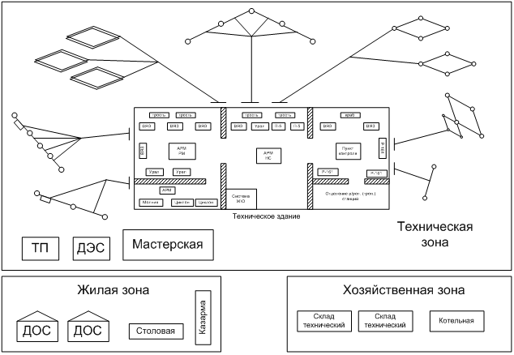
Рис. 1
Размещение основных элементов стационарного ПдРЦ (вариант)
На смену радиосредств комплекса «Поиск» в 90-е годы была разработана радиостанция средней мощности Р-166, которая выпускается в ограниченном количестве и не получила широкого распространения. Кроме того, данной радиостанции также присущи многие недостатки свойственные радиостанциям типа Р-161А2М.
Существующие радиосредства, поступающие в настоящее время в войска, не способны существенно улучшить ситуацию с технологическим оборудованием радиоцентров. Дело не столько в их количестве и даже не в качестве. Главная причина в том, что в большинстве своем технология их использования и техническая реализация ориентирована на системные решения, отработанные в 70-80-х годах прошлого века.
На рис. 2 приведена структура существующего радиоцентра. Она построена по принципам, которые можно проиллюстрировать простыми схемами. Эти принципы закрепляют передатчик (ПдРЦ) или приемник (ПРЦ) за конкретными передающей или приемной антеннами.
Данное организационно-техническое построение РЦ приводит к непреодолимым трудностям при разработке перспективных систем и средств радиосвязи. На рис. 3 представлена эволюция основных средств радиосвязи. Как бы мы не совершенствовали передатчик, приемник, расширяя их функциональные возможности, реализуя на современной элементной базе, новых свойств система радиосвязи ВС РФ не получает. Мы как бы ходим по кругу. Антенные поля практически остаются без изменений. Реализовать требования к перспективной системе радиосвязи в таких условиях практически невозможно.
Очевидным фактом является отсутствие какой-либо унификации передающих и приемных радиосредств родов и видов ВС. Заказывающие управления ВВС, ВМФ и других силовых структур порой требуют разработки техники радиосвязи, не обращая внимания на очевидное дублирование заказов, что приводит к неоправданным затратам. В условиях сокращения финансирования ВС это является недопустимым. Кроме того, существующие принципы реализации радиоцентров создают серьезные трудности на пути интеграции систем связи, разведки и РЭБ в единый технологический комплекс.
В настоящее время отечественной промышленностью совместно с научно-исследовательскими учреждениями управления начальника Связи ВС РФ ведутся активные разработки по применению в комплексах радиосвязи с использованием декаметровых волн вычислительной техники, и в первую очередь микропроцессоров с интеллектуальным решением задач: автоматической диагностики состояния используемой аппаратуры и ионосферы в целях обеспечения выбора оптимальных для прохождения радиоволн на заданном участке радиосвязи; автоматический выбор антенн (из имеющихся) и регулировку мощности передающих устройств в зависимости от условий прохождения радиосигналов на заданном участке связи.
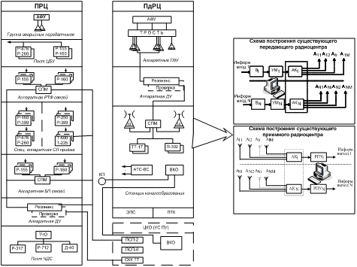
Рис. 2
Структура существующего радиоцентра
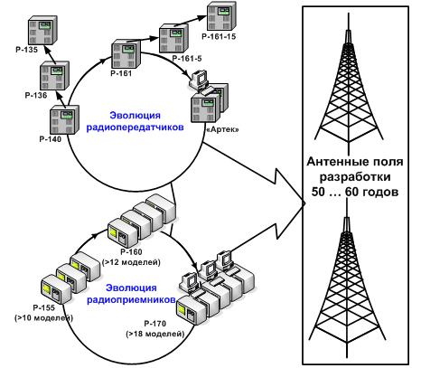

Рис. 3

Эволюция основных средств радиосвязи
Основными направлениями работ являются: перевод от создания отдельных радиостанций к комплексному их созданию; внедрение цифровых методов обработки и передачи сигнала; освоение новых диапазонов волн в сторону расширения их величин; применение многопозиционных видов модуляции в целях усложнения структуры передаваемого сигнала и их идентичности при обеспечении всех видов работы (телефония, телеграфия, ПД); на определенном этапе совместное использование аналоговых и цифровых систем передачи; повышение помехозащищенности при передаче информации за счет расширения спектра частоты передачи сигнала; применение метода ППРЧ; использование метода интерливинга (сдвиг по времени); повышение надежности аппаратуры радиостанции, за счет внедрения новой элементной базы и автоматики, перспективных антенных устройств и источников электропитания.
При выборе оптимальных частот в микропроцессоре заложены функции «взвешивания» возможных рабочих частот на данном участке, анализ всех ранее применявшихся частот на этом участке в предыдущих сеансах, а также функции корректора ошибок. Микропроцессор контролирует уровень принимаемых сигналов и форму посылок, одновременно оценивает влияние многолучевости и замираний.
Если требуемое качество принимаемых посылок не обеспечивается из-за плохого отношения сигнал-шум, то процессор увеличивает мощность передатчика. Если прием нарушается многолучевостью, микропроцессор будет отыскивать частоту с меньшей разностью хода лучей. Кроме того, процессор среди антенн с разной поляризацией выбирает ту, которая обеспечивает минимальные замирания в данном конкретном случае.
В широкополосных передатчиках усилитель работает по схеме «банка мощности». В этом случае обеспечиваются равномерное усиление сигнала во всем диапазоне и связь по нескольким каналам через одну антенну.
«Банк мощности» дает возможность одновременного излучения комбинаций ВЧ сигналов одной антенной при минимальном числе усилителей. Он обеспечивает переключение сигналов большой мощности на различные антенны за счет фазирования сигналов малой мощности и работу в любом стандартном режиме, использующем метод ППРЧ.
В «банке мощности» используются специальные широкополосные симметрирующие трансформаторы с перекрестными соединениями, которые могут подключать любые группы усилителей к любой комбинации антенн путем управления фазой выходных ВЧ сигналов. Число таких комбинаций зависит от требований, предъявляемых к системе связи. На рис. 5 приведена одна из возможных компоновок комплекса передатчиков по принципу «банка мощности».
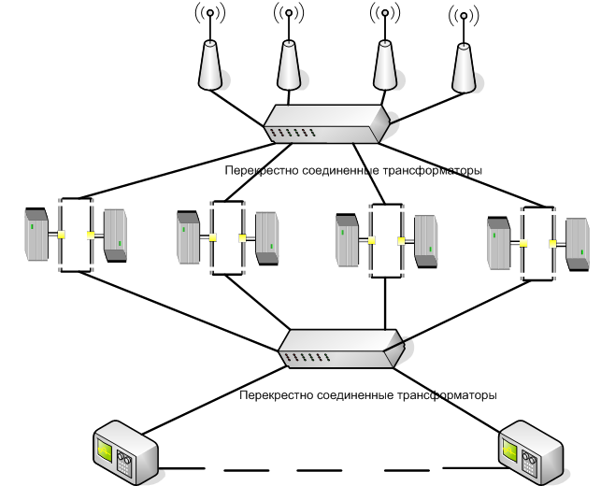
Рис. 5
Комплекс передатчиков по принципу «банка мощности»
Симметрирующий широкополосный трансформатор имеет малые потери и работает так, что при подаче на вход синфазных сигналов сложенные выходные сигналы поступают на пару полюсов, а при сдвиге входных сигналов в пределах 0-180° мощность будет подаваться на выходные пары полюсов в отношении, зависящем от угла фазового сдвига. На этом принципе построена система «перекрестного соединения суммирующих трансформаторов». На рис. 6 представлена усовершенствованная схема с попарно соединенными широкополосными усилителями. Мощность, поданная на любую из входных пар полюсов, обеспечивает одинаковое возбуждение усилителей либо синфазными, либо противофазными сигналами. При параллельном включении четырех усилителей мощностью 1 кВт можно на выходе получить мощность до 4 кВт. Как правило, в «банке мощности» используется усилитель мощности 1 кВт, обладающий высокой линейностью и широкополосностью. Мгновенная полоса пропускания такого усилителя более 28 МГц, поэтому он пригоден для одновременного усиления нескольких независимых ВЧ сигналов. Подобный усилитель может работать в режиме ППРЧ, не требует защиты при работе на несогласованную нагрузку и может работать даже на закороченную цепь.
На магистральных радиолиниях в зарубежных странах используются различные АФУ, в том числе горизонтальный полуволновый симметричный вибратор, антенны ромбические и полуромбические, l-образные, логопериодические вертикальной и горизонтальной поляризации, несимметричные вибраторы. В диапазоне частот 1,5-30 МГц широко применяются логопериодические антенны с коэффициентом усиления от 10-13 до 15-17 дБ.
Антенно-фидерные устройства постоянно совершенствуют. Так, в диапазоне 2-30 МГц создаются антенны, обеспечивающие адаптацию к помеховой обстановке, автоматическое управление диаграммой направленности в целях направления нулевого потенциала на источник помех, автоматическое управление поляризацией антенны; многофункциональность антенно-мачтовых устройств (АМУ). В диапазоне у 30-120 МГц используются вращающиеся логопериодические антенны с вертикальной и горизонтальной поляризацией, внедряются широкофункциональные процессорные устройства с использованием смещенных антенн, что позволяет уменьшить воздействие помехи на 22-32 дБ в диапазоне 30-80 МГц.
Разработка антенн продолжается в направлениях расширения диапазона частот развития логопериодических типов антенн, совершенствования трактов приема - передачи, уменьшения демаскирующих факторов, уменьшение массо-габаритных характеристик.
Одной из актуальных проблем является функционирование радиосредств в составе узлов связи полевых подвижных пунктов управления модульного типа (УС ПППУ МТ).
При этом важная роль отводится принципам построения перспективных радиоцентров, использующих передовые технологии, как для стационарных, так и полевых РЦ.
Под принципами построения радиоцентров понимаются наиболее общие, основополагающие и руководящие или, исходные положения для создания и развития радиоцентров, обусловливающие их целостность; строение, организацию и функционирование.
Принципы построения радиоцентров определяют направления практической деятельности войск связи по реализации и модернизации радиоцентров на узлах связи пунктов управления, их размещение (развертывание) на местности.
К основным принципам построения радиоцентров как сложных систем можно отнести следующие:
- соответствие их оперативно-технических возможностей потребностям системы управления и связи;
- организационно-техническое единство радиоцентров различного уровня;
- эшелонирование сил и средств на независимые составные части, позволяющие обеспечивать как автономную, так и совместную работу радиосредств при их перемещении;
- комплексное применение приемо-передающих устройств различной мощности и диапазонов;
- поэтапное развитие радиоцентров на основе внедрения автоматизированных комплексов радиосвязи;
- обеспечение сопряжения радиосредств различных радиоцентров МО и других ведомств;
- сочетание централизованного и децентрализованного управления радиоцентрами и радиосредствами;
- унификация используемого оборудования;
- модульность построения приемо-передающих комплексов и кроссово-коммутационного оборудования.
Одним из наиболее эффективных направлений развития РЦ, различного назначения, реализующие данные принципы, является разработка групповых радиотрактов коллективного (общего) пользования. Авторами предлагается использовать модульный принцип построения передающих и приемных радиосредств (комплексов) (рис.7).
Суть предложения заключается в создании унифицированных передающих и приемных автономных модулей, служащих единой элементной базой для построения радиоцентров.
Данный КТС должен обспечивать работу в АСРС как в составе стационарных АРЦ, так и полевых УС. Он должен работать в диапазоне 1,5-80 МГц. Для стационарных радиоцентров должны быть разработаны передатчики КВ диапазона мощностью от 1 до 20 кВт на основе модульного сложения мощностей.

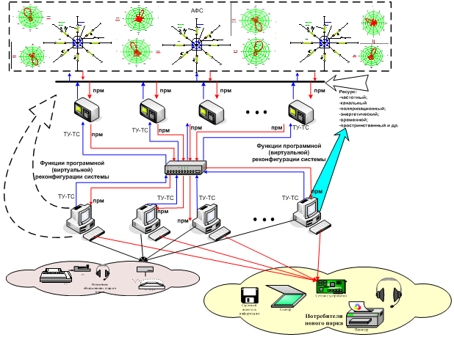
Рис. 7
Модульный принцип построения передающих и приемных радиосредств.

Полевые радиоцентры должны оснащаться узловыми радиоприемными и узловыми радиопередающими аппаратными на основе унифицированных модулей. Вместе с тем должны быть разработаны и отдельные двухканальные КВ-УКВ радиостанции мощностью 1 кВт, аппаратные управления радиоцентрами. Аппаратура для линий дистанционного управления должна размещаться в радиоприемных и радиопередающих аппаратных.
Такая радиосистема (рис.8) строится на принципах однородной распределенной системы и способна к технической реконфигурации в реальном масштабе времени; к обеспечению физической безопасности в условиях антагонистической среды: за счет резервирования оборудования, использования специальных средств защиты от радиоэлектронного воздействия противника, к реализации низкой вероятности перехвата и обнаружения, а также к обеспечению потребителей информацией в любых оперативно-тактических и физико-географических условиях и совместимости с радиокомплексами и радиосредствами других систем.

Все элементы радиоцентров (полевых и стационарных) должны быть оборудованы автоматизированными рабочими местами соответствующих должностных лиц и радистов-операторов. Передатчики должны обеспечивать многопараметрическую адаптацию и работать как на фиксированных частотах, так и в режиме адаптивно-адресной связи (ААС).
При этом весь комплекс задач оперативно-технического управления на радиоцентрах должен осуществляться в автоматическом режиме.
Войска связи получат технически гибкую систему, которая позволяет решать принципиально новые задачи, связанные с:
- динамическим управлением энергетическим и пространственно-поляризационным ресурсами радиоцентра, с целью обеспечения всех возможных сценариев развертывания группировки войск, приспособления к потребностям подразделений при изменениях на поле боя;
- формированием на этапах планирования и оперативного управления радиосвязью требуемых зон связи на основе их расчета в масштабе времени близкому к реальному;
- адаптированные к изменению условий распространения радиоволн, а также к воздействию средств радиопротиводействия и, таким образом, повышением качественных характеристик каналов радиосвязи;
- обеспечением высокой унификации средств радиосвязи и практически с устранением индивидуальных развед признаков передающих комплексов, так как АФАР, в первом приближении, представляет собой набор унифицированных модулей;
- созданием унифицированного комплекса в направлении интеграции систем радиосвязи, радиоразведки и РЭБ;
- обеспечением технической гибкости радиосредств (выбор: скорости передачи информации; полосы частот по требованию; метода модуляции/демодуляции и т.п.) за счет своей широкополостности;
- расширением функциональных возможностей антенных полей, при их развертывании на ограниченной площади;
- обеспечением дальнейшего сближения связных и компьютерных технологий;
- повышением ремонтопригодности комплексов, при этом упрощается их эксплуатация и техническое обслуживание;
- практическим заделом для разработки и внедрения адаптивных антенных систем, которые позволяют, в перспективе, с оптимизмом смотреть на создание интеллектуальных сетей радиосвязи.
Передающие устройства стационарных радиоцентров должны создаваться по модульному принципу с элементами вычислительной техники и специальным программным обеспечением и обеспечивать работу в широком диапазоне частот в сложной помеховой обстановке.
Передающий комплекс должен обеспечивать режимы и виды работы, алгоритмы ведения связи и ряд других характеристик, которые имеют радиосредства предыдущих поколений.
Основными направлениями совершенствования приёмных автоматизированных радиоцентров следует считать:
- оснащение радиоцентров современными радиоприёмными устройствами, в которых должны быть реализованы следующие режимы работы: симплекс, двухчастотный симплекс, адаптация по частоте и скорости передачи данных, адаптивная компенсация помех (АКП), ППРЧ, сканирование по частоте. Режимы и виды работ РПУ должны программироваться с АРМ.
- применение управляющих вычислительных комплексов с быстродействием, обеспечивающим требования, задаваемыми к автоматизированному ПРЦ;
- перевооружение радиоцентров на приёмники с цифровой обработкой сигналов, обеспечивающих прием и формирование радиосигналов в диапазоне рабочих частот для ведения автоматизированной (автоматической) радиосвязи ППК УС ОСЗУ и ОЗУ в КВ (1,5-30 МГц) и УКВ (30-80 МГц) и СДВ (3-30 кГц) диапазонах.
- оборудование радиоцентров средствами автоматизации, позволяющими с рабочих мест осуществлять технологическое управление аппаратурой: антенными коммутаторами, радиоприёмниками, каналообразующей аппаратурой, аппаратурой электроснабжения и другой аппаратурой и отображать состояние КТС в процессе функционирования радиоцентра.
Таким образом, предлагаемая авторами технологическая реконфигурация существующей системы радиосвязи позволит:
1. Обеспечивать работу в автоматизированных радиосетях в составе стационарных АРЦ УС, а также полевых УС в составе ПППУ МТ, обеспечивая при этом автоматическое ведение связи с Ки не менее 0,8-0,9.
2. Унифицировать средства и комплексы радиосвязи со средствами связи и автоматизации.
3. Обеспечить совместную (встречную) работу с радиосредствами старого парка, как с стационарными так и полевыми УС ПУ.
4. Обеспечить функционирование и управление приёмо-передающих комплексов как непосредственно с аппаратных, так и дистанционно.
5. Обеспечить автоматическую ретрансляцию сигналов в соответствии с адресом корреспондента по выбору оптимального прохождения радиоволн.
6. Построить принципиально новую, распределенного типа и технологически гибкую автоматизированную систему радиосвязи ВС РФ.

